РЕКОМЕНДАЦИИ РОДИТЕЛЯМ
Воспитатели:
Акифьева Т.В,
Левченко О.В.
АПРЕЛЬ
3 НЕДЕЛЯ
13 - 17 апреля

Тема проекта: «Сад-огород»

Цель проекта: формировать представления детей о разнообразии культурных растений и способах их посадки. Расширять знания детей о труде взрослых в саду и на огороде: о перекапывании земли, посеве семян (овощей, фруктов), высадке рассады; учить делать выводы о взаимосвязи растений и способах ухода за ними; уметь радоваться своим достижениям.

Понедельник
Познавательное развитие.
Тема «Сад-огород».
Цель: углублять и конкретизировать представление детей об условиях жизни растений; учить детей устанавливать связи между состоянием растения и условиями окружающей среды, выявлять причины происходящих изменений; осуществлять словарную работу, упражнять детей в подборе существительных к прилагательному; продолжать развивать умение вести групповую беседу.
Лепка «Домик в деревне»
Задачи: учить детей работать с пластилином, выполнять работы в технике «рисование пластилином по трафарету»; закреплять знания о свойствах пластилина; развивать мелкую моторику, творческие способности; расширять кругозор детей.

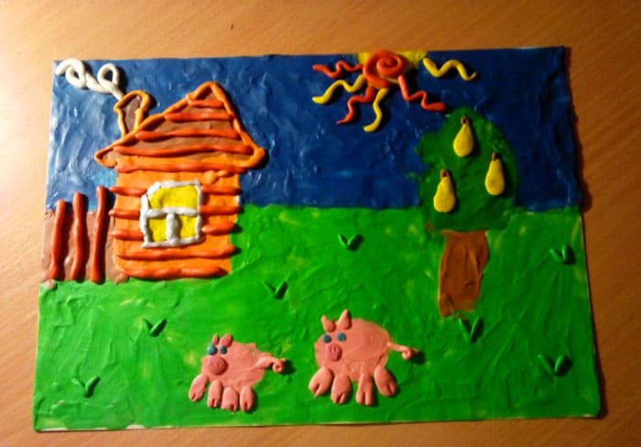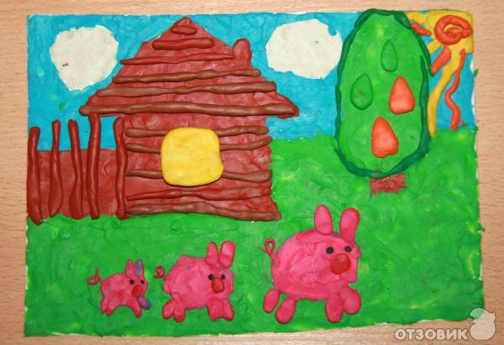

Вторник
Математика
Задачи: упражнять детей в счёте звуков, учить находить число, боль-
шее или меньшее на единицу, чем услышали звуков; упражнять в соста-влении и решении задач на сложение и вычитание; закрепить знания о составе чисел из единиц; учить детей решать задачи на смекалку (пере-строение фигур, составленных из палочек); развивать умение планировать ход решения, представлять изменения, которые произойдут в результате перемещения палочек.

Восприятие художественной литературы

Рассказ Э. Шима «Очень вредная крапива»

Задачи: продолжать совершенствовать умение пересказывать несложные тексты, правильно строить предложения.

Среда
Аппликация.
Тема «Яблоня»
Цель: учить детей работать с бумагой, выполнять предметную аппликацию; развивать мелкую моторику, творческие способности детей.
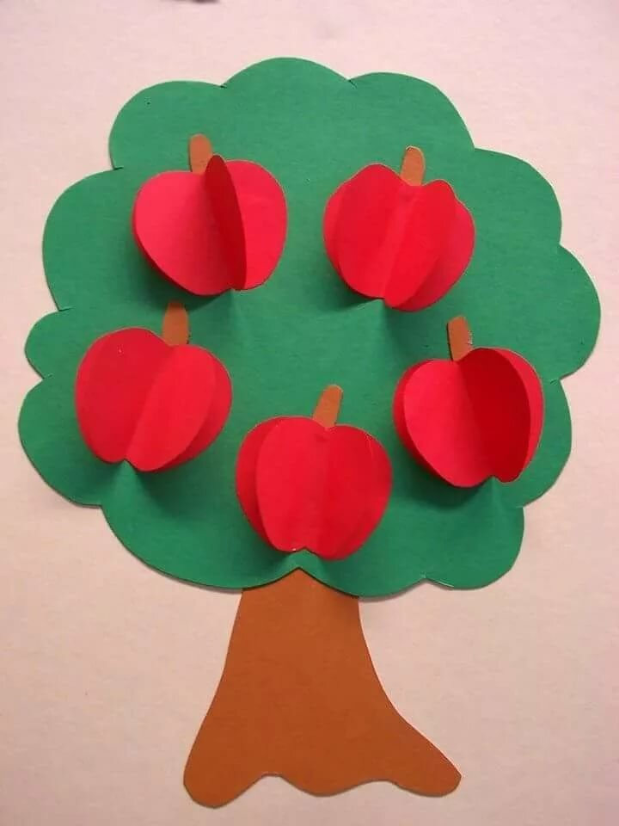

Четверг
Математика
Задачи: упражнять детей в составлении и решении задач на сложение и вычитание; учить пользоваться словами прибавить, вычесть, получится; раскрыть арифметическое значение вопроса задачи; закрепить представление о составе чисел из единиц.

Пятница
Рисование «Нарисуй, что хочешь, про весну»
Цель: развивать творческие способности детей, умение строить художественный замысел, формировать эстетическое отношение; закрепить приметы весны.

Чтение художественной литературы по теме:

- Н.Носов. Огурцы.
- Н.Носов. Огородники.
- Н.Носов. Про репку.
- Ю.Тувим. Овощи.
- Я.Пинясов. Хитрый огурчик.
- Н.Кончаловская. Про овощи.
- Н.Некрасов. Вся овощь огородная.
- Н.Анишина. Овощной спор.
- Т.Заведенко. Стихи про овощи для детей.
- Е.Бехлерова. Капустный лист.
- М.Дружинина. Веселый огород.
- Г.Х.Андерсен. Пятеро из одного стручка.
- Р.н. сказки. Петушок и бобовое зернышко . Вершки и корешки. Репка.
- Белорусская народная сказка. Пых.
- В.Сутеев. Бабушкин огород.
- С.Маршак. Чиполлино.
- Е.Благинина. Приходите в огород.

----------------------------------------------------------------------------------------------------------------------

1.И.Токмакова. Яблонька.
2.Л.Толстой. Косточка.
3.Е.Пермяк. Смородинка.
4.Я.Аким. Яблоко.
5.В.Сутеев. Яблоко.
6.В.Сутеев.Мешок яблок.
7.В.Орлов. Яблоневый сад.
8.Г.Пономарева. Хитрое яблоко.
9.По А. Маневичу. Крылатое яблоко.
10.Б.Житков.Как яблоки собирают.
11.Л.Татьяничева. Царь яблоко.
12.К.Ушинский. История одной яблоньки.
13.В.Сухомлинский. Внучка старой вишни.
14.Р.н. сказки. Серебряное блюдечко и наливное яблочко. Грушевая девочка. Крошечка Хаврошечка.
15. И. Крылов. Лиса и виноград.

